杭州市小学生航空模型竞赛规则
第一章 总 则
1.模型
（1）参加比赛的模型必须符合技术要求。将采用自审和抽查的方法审核模型，合格后做上标记，取得名次的模型将进行复审，复审不合格的成绩无效。
（2）每名参赛选手在比赛中可用2架模型。除机翼、机身和尾翼外，备用零件数量不限，并可互换（参赛选手之间不得更换），但更换后仍需符合技术要求。
（3）禁止使用金属螺旋桨。凡危及安全、妨碍比赛的模型或装置，裁判有权禁止使用。
2.竞赛方式及成绩评定
（1）比赛开始前15分钟静场、静空。同时开始检录，并核对参赛选手和模型；3次点名不到者，该轮比赛作弃权处理。
（2）每项比赛比两轮，以两轮中最好一轮成绩作为最终成绩，得分相同看次轮，次轮相同以完成时间短为优。
（3）按规定入场的助手（限学生）只限于做协助工作。
（4）以下情况该轮判为0分：声明弃权、检录点名或起飞点名未到、在比赛时间内未能起飞及其他严重犯规。
（5）比赛须按规定日程连续进行。如遇能见度差、变动场地、气象条件改变或其他原因不适宜比赛的，裁判长有权提前或推后竞赛。
（6）参赛选手应遵守纪律、服从裁判，不得影响裁判员的工作，对破坏纪律、无理取闹、弄虚作假的参赛选手或运动队，组委会可视情节予以批评、警告直至取消比赛资格的处分。
（7）不得干扰他队完成任务，如情节严重裁判有权判定该队成绩0 分。
（8）参赛选手对裁判工作有异议时，有权通过领队以口头或书面方式向大会提出；对成绩名次评定有异议时，应在该轮比赛结束后30分钟内提出。
第二章 分项规则
（一）任务类竞赛：
科考队在某地科考期间，突发泥石流等地质灾害，有人员受伤被困山中，灾区道路不通，需派飞行器完成灭火、侦察、运送、救援等任务。
1、四旋翼无人机制作飞行（灭火、侦察、运送）
技术要求：
（1）四旋翼无人机模型现场制作，散件组装。参与现场制作并用现场制作四旋翼飞行的成绩系数1.5，非现场制作商品机系数1。
（2）飞行控制器组委会统一提供，旋翼数量为四旋翼，四轴机架对角电机轴距≤350MM，动力电池电压≤11.1V，无GPS装置加装，螺旋桨直径尺寸≤9寸。遥控器选用2.4G设备。使用存储卡形式记录侦察结果并可通过读卡器读出。
竞赛方法
1.一人一机，自行准备安装调试的工具、接线板等设备设施。
2.选手在比赛前将飞行器拆散，拆散后必须等待裁判确认。飞行器拆散要求：通电部分之间互不连接,机架拆散。
3.选手在准备区搭建、调试四轴飞行器（时间120分钟），准备比赛器材。搭建调试过程中，选手应注意人身和财产安全，文明有序。
4.搭建结束后，选手在规定时间内上交四轴飞行器至指定地点，按比赛顺序号（赛前随机设置）准备比赛。第一轮比赛结束后选手可领回四轴飞行器进行调试，准备第二轮比赛。
5.根据比赛顺序，选手在指定赛场的等候区等待进场比赛，不得影响其他选手比赛。
6、裁判宣布“比赛开始”的同时，计时开始。
7、飞行过程中飞行器不得飞跃安全线，飞跃安全线立即终止该学员比赛并判定0分。
8、计时停止代表比赛结束。以下情况计时停止：a）选手完成任务；b）飞行器有零件脱落；c）裁判认为出现其他应该停止计时的情况。
成绩评定：
比赛任务分值：总分130分
在起飞框架内（1M*1M）垂直起飞至目视水平高度（20分），悬停5秒（10分） 。 正向穿越龙门（20）。
选择任务（60分）：
1、扑灭火点：利用螺旋桨风力完成10个火点灭火，每完成个火点灭火得6分
2、现场侦察：拍摄并读出围栏数据共2个，每完成一个得30分。
3、定点运送：悬挂20G重物前往定点100CM*100CM区域自行脱钩（飞行器不得落地），共4个，每完成一次得15分。
返航着陆（1M*1M），分值区域现场抽签（20、10、5、0），着陆支架跨界按低分计，着陆区域外为0分。
成绩评定：
每次比赛进行二轮，以成绩较高一轮得分为个人竞赛成绩，成绩相同者，以二轮得分之和排列名次，如再相同，最高一轮成绩所用时间排列，用时少排前。
场地：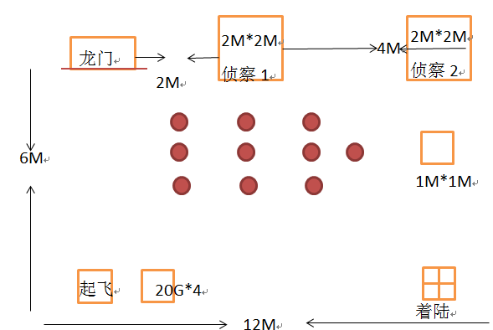

2、电动遥控直升机障碍赛（直升机救援）
技术要求：
模型机身长度为≤420mm,单桨双桨均可使用，不可使用多旋翼机。限用有刷直流电动机为动力，动力最大不大于370电机。电池电压不大于7.4V。
竞赛方法
（1）鼓励持证飞行，每名参赛选手每轮比赛时间为3分钟，凡超过规定比赛时间所做的动作不给分。进场后有1分钟的准备时间，1分钟后即开始记比赛时间。飞机起飞后非正常触地即停止该轮比赛。
（2）助手：允许1名助手入场协助悬挂被救人员，安装后需离开场地，助手不得遥控操纵模型。
（3）模型由地面垂直起飞目视高度（10分）后平飞穿过1M限高门（高1M宽2M 10分），返回飞行至救援目标平台降落（1M高度，50CM*50 CM方形平台 20分）。
（4）在降落区待飞机螺旋桨完全停止旋转后由助手将8克重的被救仿真人员物体挂载在飞机上（8克解救人员由组委会提供）。
（5）飞机顺时针进入绕桩区,各桩之间有限高绳限高2米。飞机绕过第一个桩得5分，绕过第二个桩得15分，后必须钻过1个直径1米的“隧道”得20分，绕过第三个桩得5分，飞往安全区着陆（1M高度，50CM*50 CM方形平台 20分）。
（6）飞行姿态10分。
成绩评定：
每次比赛进行二轮，以成绩较高一轮得分为个人竞赛成绩，成绩相同者，以二轮得分之和排列名次，如再相同，最高一轮成绩所用时间排列，用时少排前。
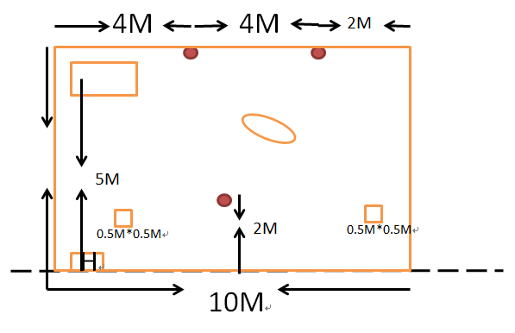​
3、电动线操纵特技模型飞机趣味赛（驱除雨云）
技术要求：
（1）模型翼展≤620mm，使用≤380型号的有刷电机，电源最大标称电压12.5V，不允许使用交流电源。
（2）模型鼓励自制，自制模型必须由学生在比赛前规定时间内（上午9:00至下午16：00含午餐时间）自己制作完成（可由1名教师指导）。地点另行通知。
（3）制作材料及工具自带，自带材料中机翼、机身如使用木质材料必须为单个的零件，如使用其他材料必须为未加工的原料，现场加工成零件。模型外形不得加载任何尖锐物品。
竞赛方法
（1）自点名起，包括入场时间在内，每轮比赛时间为3分钟，超过时间的动作不予评分。允许一名助手（学生）入场。
（2）模型起飞（3点方向）离地即为正式飞行，飞行中任何部分落地即为飞行结束。打击标靶气球（2组 一组11点方向 一组6点方向），气球杆高度分别为10厘米（50分）、20厘米（40分）、30厘米​（30分），气球杆间距50CM 共2组，着陆10分。气球基座不得移动。
成绩评定：每次比赛进行二轮，以成绩较高一轮得分为个人竞赛成绩，成绩相同者，以二轮得分之和排列名次，如再相同，最高一轮成绩所用时间排列，用时少排前。
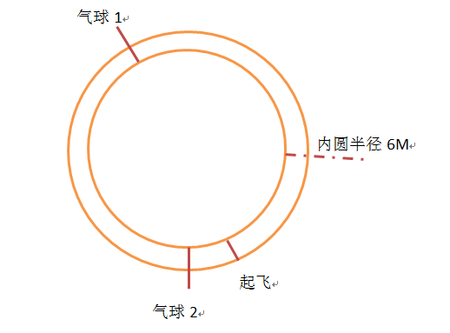
（二）普及类竞赛
1、橡筋动力滑翔机计时赛
技术要求：参赛飞机最大翼展≤500，采用单层机翼结构，有独立的机翼、机身、水平尾翼、垂直尾翼。飞机飞行动力来源于2g橡筋。
竞赛方法
（1）参赛选手在45分钟内完成模型制作、调试工作（共两架材料，一架为备机）。比赛过程中，参赛选手可以使用备机，但不得与他人调换飞机以及模型零部件（橡筋除外）。
（2）允许参赛选手有一名助手进入场地，助手不得代替参赛选手绕橡筋及放飞。
（3）模型出手即为计时开始，未到10秒允许有一次重飞。飞行过程中触地或有零件掉落即终止计时。绩。
成绩评定
以飞机飞行实际留空时间最好一轮作为成绩，如成绩相同以其他一轮的时间作为评定成绩。

